关于elasticsearch的底层探究

2019年12月
修订记录
版本号 | 修订内容 | 修订时间
V1.0.0 | 新建文档 | 2019.12

基本概念

索引（Index）
ES将数据存储于一个或多个索引中，索引是具有类似特性的文档的集合。类比传统的关系型数据库领域来说，索引相当于SQL中的一个数据库，或者一个数据存储方案(schema)。索引由其名称(必须为全小写字符)进行标识，并通过引用此名称完成文档的创建、搜索、更新及删除操作。一个ES集群中可以按需创建任意数目的索引。

类型（Type）
类型是索引内部的逻辑分区(category/partition)，然而其意义完全取决于用户需求。因此，一个索引内部可定义一个或多个类型(type)。一般来说，类型就是为那些拥有相同的域的文档做的预定义。例如，在索引中，可以定义一个用于存储用户数据的类型，一个存储日志数据的类型，以及一个存储评论数据的类型。类比传统的关系型数据库领域来说，类型相当于“表”。

文档（Document）
文档是索引和搜索的原子单位，它是包含了一个或多个域（Field）的容器，基于JSON格式进行表示。文档由一个或多个域组成，每个域拥有一个名字及一个或多个值，有多个值的域通常称为“多值域”。每个文档可以存储不同的域集，但同一类型下的文档至应该有某种程度上的相似之处。

倒排索引（Inverted Index）
每一个文档都对应一个ID。倒排索引会按照指定语法对每一个文档进行分词，然后维护一张表，列举所有文档中出现的terms以及它们出现的文档ID和出现频率。搜索时同样会对关键词进行同样的分词分析，然后查表得到结果。
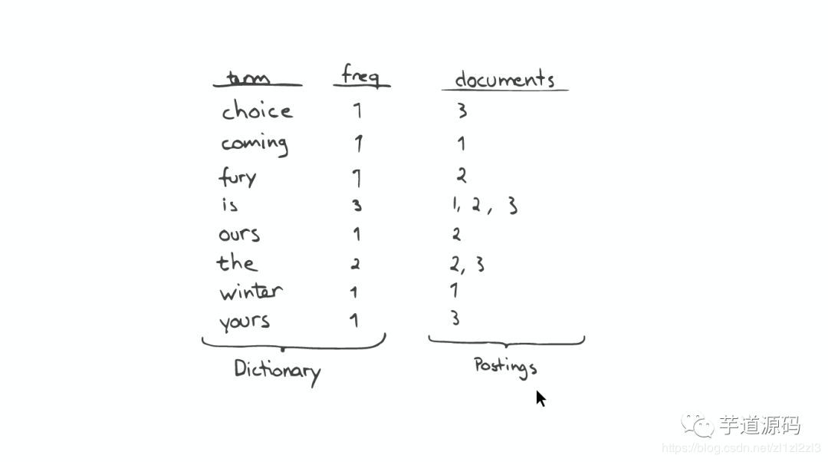
图1、倒排索引示例
主要包括两部分：
- 一个有序的数据字典Dictionary（包括单词Term和它出现的频率）。
- 与单词Term对应的Postings（即存在这个单词的文件）。
当我们搜索的时候，首先将搜索的内容分解，然后在字典里找到对应Term，从而查找到与搜索相关的文件内容。
ES对于JSON文档中的每一个field都会构建一个对应的倒排索引。

节点（Node）
一个运行中的 Elasticsearch 实例称为一个节点，而集群是由一个或者多个拥有相同cluster.name配置的节点组成，它们共同承担数据和负载的压力。
ES集群中的节点有三种不同的类型：
主节点：负责管理集群范围内的所有变更，例如增加、删除索引，或者增加、删除节点等。 主节点并不需要涉及到文档级别的变更和搜索等操作。可以通过属性node.master进行设置。
数据节点：存储数据和其对应的倒排索引。默认每一个节点都是数据节点（包括主节点），可以通过node.data属性进行设置。
协调节点：如果node.master和node.data属性均为false，则此节点称为协调节点，用来响应客户请求，均衡每个节点的负载。

分片（Shard）
一个索引中的数据保存在多个分片中，相当于水平分表。一个分片便是一个Lucene 的实例，它本身就是一个完整的搜索引擎。我们的文档被存储和索引到分片内，但是应用程序是直接与索引而不是与分片进行交互。
ES实际上就是利用分片来实现分布式。分片是数据的容器，文档保存在分片内，分片又被分配到集群内的各个节点里。当你的集群规模扩大或者缩小时， ES会自动的在各节点中迁移分片，使得数据仍然均匀分布在集群里。
一个分片可以是主分片或者副本分片。索引内任意一个文档都归属于一个主分片，所以主分片的数目决定着索引能够保存的最大数据量。一个副本分片只是一个主分片的拷贝。 副本分片作为硬件故障时保护数据不丢失的冗余备份，并为搜索和返回文档等读操作提供服务。
在索引建立的时候就已经确定了主分片数，但是副本分片数可以随时修改。默认情况下，一个索引会有5个主分片，而其副本可以有任意数量。
主分片和副本分片的状态决定了集群的健康状态。每一个节点上都只会保存主分片或者其对应的一个副本分片，相同的副本分片不会存在于同一个节点中。如果集群中只有一个节点，则副本分片将不会被分配，此时集群健康状态为yellow，存在丢失数据的风险。
拥有三个节点的集群
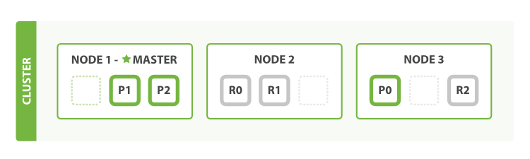
图2、 3个节点，3个主分片，1份副本
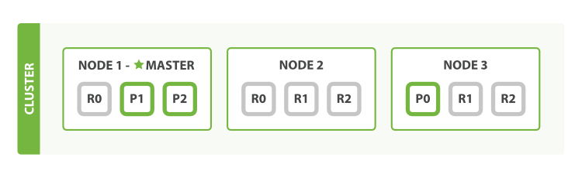
图3、增加一份副本

关闭了一个节点后的集群
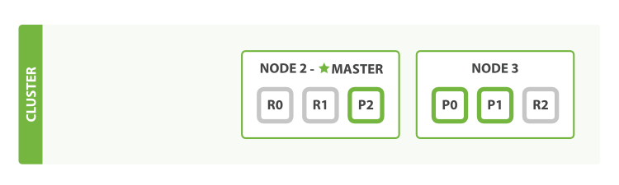
图4、其中一个节点出现故障
实际上，每一个分片还会进一步拆分为分段（Segment）。这是ES写入文档所采用的机制造成的结果。

写操作（Write）：针对文档的CRUD操作

索引新文档（Create）
当用户向一个节点提交了一个索引新文档的请求，节点会计算新文档应该加入到哪个分片（shard）中。每个节点都存储有每个分片存储在哪个节点的信息，因此协调节点会将请求发送给对应的节点。注意这个请求会发送给主分片，等主分片完成索引，会并行将请求发送到其所有副本分片，保证每个分片都持有最新数据。
每次写入新文档时，都会先写入内存中，并将这一操作写入一个translog文件（transaction log）中，此时如果执行搜索操作，这个新文档还不能被索引到。
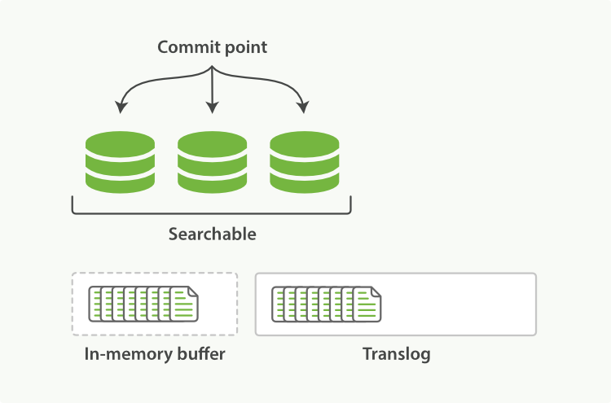
图5、新文档被写入内存，操作被写入translog
ES会每隔1秒时间（这个时间可以修改）进行一次刷新操作（refresh），此时在这1秒时间内写入内存的新文档都会被写入一个文件系统缓存（filesystem cache）中，并构成一个分段（segment）。此时这个segment里的文档可以被搜索到，但是尚未写入硬盘，即如果此时发生断电，则这些文档可能会丢失。
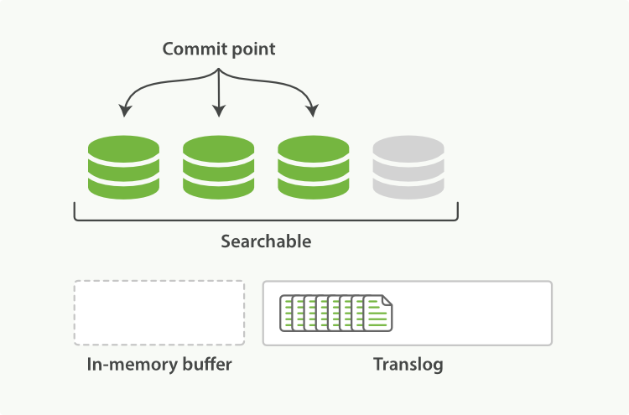
图6、在执行刷新后清空内存，新文档写入文件系统缓存
不断有新的文档写入，则这一过程将不断重复执行。每隔一秒将生成一个新的segment，而translog文件将越来越大。
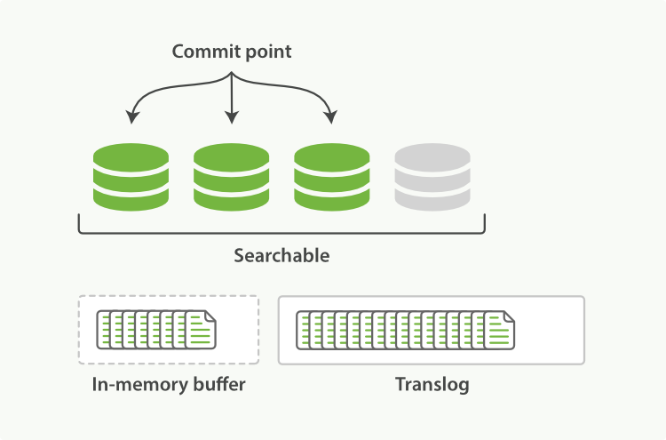
图7、translog不断加入新文档记录
每隔30分钟或者translog文件变得很大，则执行一次fsync(同步内存中所有已修改的文件数据到储存设备)操作。此时所有在文件系统缓存中的segment将被写入磁盘，而translog将被删除（此后会生成新的translog）。
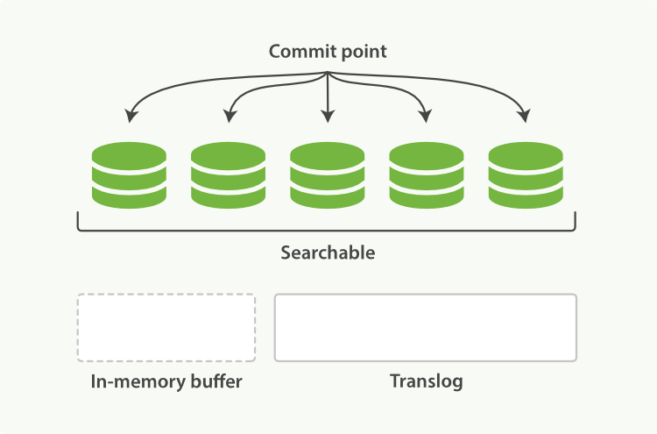
图8、执行fsync后segment写入磁盘，清空内存和translog
由上面的流程可以看出，在两次fsync操作之间，存储在内存和文件系统缓存中的文档是不安全的，一旦出现断电这些文档就会丢失。所以ES引入了translog来记录两次fsync之间所有的操作，这样机器从故障中恢复或者重新启动，ES便可以根据translog进行还原。
当然，translog本身也是文件，存在于内存当中，如果发生断电一样会丢失。因此，ES会在每隔5秒时间或是一次写入请求完成后将translog写入磁盘。可以认为一个对文档的操作一旦将translog写入磁盘便是安全的可以复原的，因此只有在当前操作记录被写入磁盘，ES才会将操作成功的结果返回发送此操作请求的客户端。
此外，由于每一秒就会生成一个新的segment，很快将会有大量的segment。对于一个分片进行查询请求，将会轮流查询分片中的所有segment，这将降低搜索的效率。因此ES会自动启动合并segment的工作，将一部分相似大小的segment合并成一个新的大segment。合并的过程实际上是创建了一个新的segment，当新segment被写入磁盘，所有被合并的旧segment被清除。
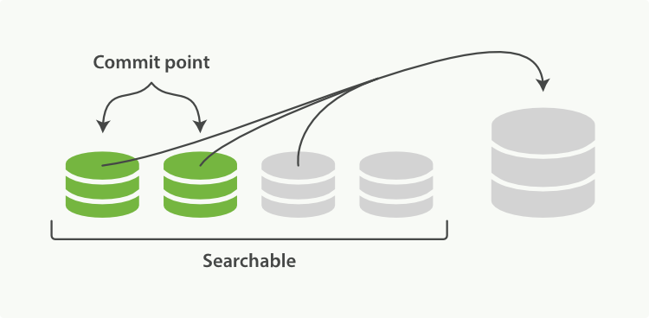
图9、合并segment
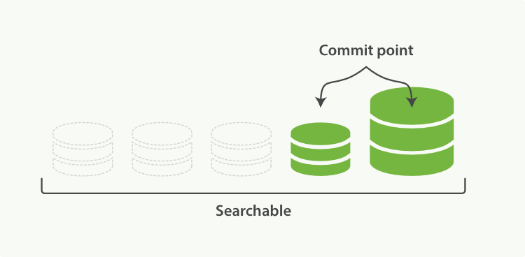
图10、合并完成后删除旧segment，新segment可供搜索

更新（Update）和删除（Delete）文档
ES的索引是不能修改的，因此更新和删除操作并不是直接在原索引上直接执行。
每一个磁盘上的segment都会维护一个del文件，用来记录被删除的文件。每当用户提出一个删除请求，文档并没有被真正删除，索引也没有发生改变，而是在del文件中标记该文档已被删除。因此，被删除的文档依然可以被检索到，只是在返回检索结果时被过滤掉了。每次在启动segment合并工作时，那些被标记为删除的文档才会被真正删除。
更新文档会首先查找原文档，得到该文档的版本号。然后将修改后的文档写入内存，此过程与写入一个新文档相同。同时，旧版本文档被标记为删除，同理，该文档可以被搜索到，只是最终被过滤掉。

读操作（Read）：查询过程
查询的过程大体上分为查询（query）和取回（fetch）两个阶段。请求路由到该节点后任务是广播查询请求到所有相关分片，并将它们的响应整合成全局排序后的结果集合，这个结果集合会返回给客户端。
查询阶段
当一个节点接收到一个搜索请求，则这个节点就变成了协调节点。
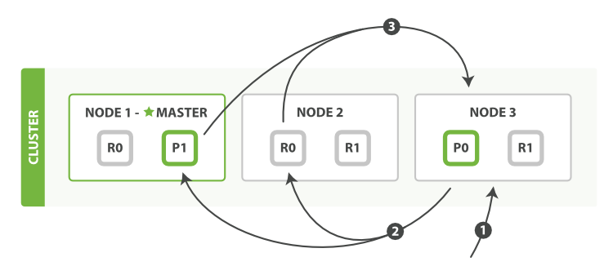
图10、查询过程分布式搜索
第一步是广播请求到索引中每一个节点的分片拷贝。 查询请求可以被某个主分片或某个副本分片处理，协调节点将在之后的请求中轮询所有的分片拷贝来分摊负载。
每个分片将会在本地构建一个优先级队列。如果客户端要求返回结果排序中从第from名开始的数量为size的结果集，则每个节点都需要生成一个from+size大小的结果集，因此优先级队列的大小也是from+size。分片仅会返回一个轻量级的结果给协调节点，包含结果集中的每一个文档的ID和进行排序所需要的信息。
协调节点会将所有分片的结果汇总，并进行全局排序，得到最终的查询排序结果。此时查询阶段结束。
取回阶段
查询过程得到的是一个排序结果，标记出哪些文档是符合搜索要求的，此时仍然需要获取这些文档返回客户端。
协调节点会确定实际需要返回的文档，并向含有该文档的分片发送get请求；分片获取文档返回给协调节点；协调节点将结果返回给客户端。
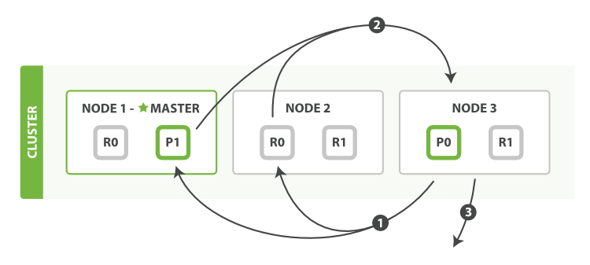
图11、分布式搜索的取回阶段

